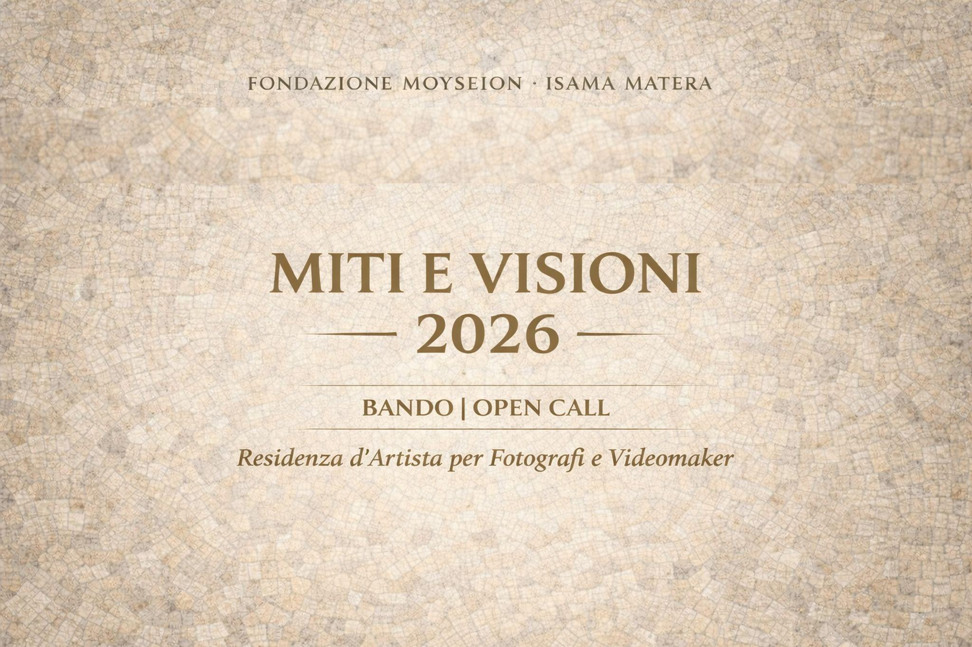
Miti e Visioni 2026: una open call per fotografi e videomaker nei Sassi di Matera
Matera, gennaio 2026 - La Fondazione Moyseion – ISAMA Matera ha aperto Miti e Visioni 2026, una open call rivolta a fotografi e videomaker invitati a sviluppare un progetto visivo in dialogo con il patrimonio culturale, simbolico e architettonico del Mediterraneo, all’interno del museo abitato Moyseion, nei Sassi di Matera.
Pensata come una residenza di ricerca e produzione, l’iniziativa si propone di costruire un archivio iconografico e audiovisivo capace di restituire lo spirito, le stratificazioni e l’atmosfera di Moyseion attraverso lo sguardo di artisti contemporanei. Il progetto si inserisce in un percorso di sperimentazione che intreccia arti visive, museologia e pratiche di ricerca interdisciplinare.
Saranno selezionati 10 artisti (5 fotografi e 5 videomaker), che prenderanno parte a residenze della durata massima di 7 giorni, previste tra febbraio e marzo 2026. La Fondazione mette a disposizione ospitalità, supporto curatoriale e accesso agli spazi del Moyseion per le attività di ripresa e produzione. I lavori realizzati confluiranno in una mostra collettiva che sarà organizzata a Matera entro il 2026 e in un catalogo cartaceo curato dalla Fondazione.
La call è aperta ad artisti di qualsiasi età e nazionalità. Le candidature dovranno essere inviate entro il 2 febbraio 2026, secondo le modalità indicate nel bando. I materiali richiesti includono portfolio, breve biografia e lettera motivazionale.
Con Miti e Visioni 2026, Moyseion prosegue il proprio percorso di ricerca sul rapporto tra patrimonio, visione e contemporaneità, confermandosi come spazio di sperimentazione tra museo, produzione artistica e pratiche culturali del presente.
Il bando completo è consultabile nel PDF allegato.
NOTE PER I REDATTORI
Il bando completo di Miti e Visioni 2026 è disponibile qui. L’immagine di copertina è disponibile qui.
RICHIESTE MEDIA
PR & Ufficio stampa: Press & Pillow, Davide Bertolino - info@pressandpillow.it
Il press kit di Moyseion Matera, inclusivo di galleria fotografica, è disponibile qui

Su Moyseion Matera
Inaugurato a novembre 2024 nel cuore dei Sassi di Matera, patrimonio mondiale UNESCO, Moyseion è uno dei primi musei abitati al mondo: non un hotel, non un museo, ma un’opera vivente. Un luogo dove archeologia, mito e ospitalità si fondono in un’esperienza immersiva e trasformativa. Sedici ambientazioni filologicamente ricostruite, ispirate alla Basilicata preistorica e alla Magna Grecia, accolgono l’ospite come parte di un racconto incarnato. Il cuore della proprietà è il Santuario delle Acque, uno spazio rituale e simbolico con mosaici, statue e vasche in pietra, che rievoca i luoghi sacri della grecità antica. Il soggiorno include rituali ispirati al mondo classico, performance dal vivo e una colazione basata su fonti archeologiche. Tutto è animato da un team di archeologi, performer, musicisti e classicisti che trasformano la conoscenza in esperienza. Moyseion è un nuovo paradigma di accoglienza culturale, dove ogni dettaglio invita alla meraviglia, alla riflessione e alla connessione profonda con la memoria.

